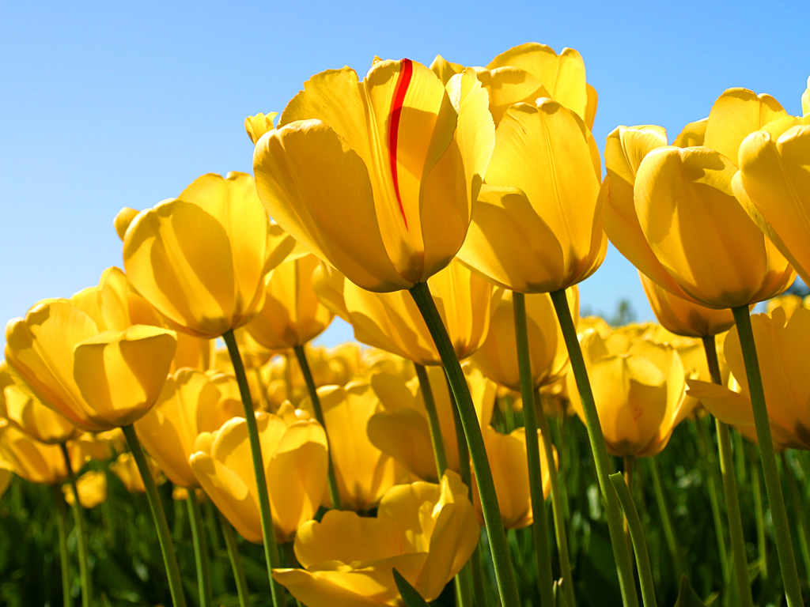
MOTTO

Perubahan adalah hasil akhir dari semua proses belajar yang sesungguhnya.
(all true learning) _ Leo Buscagila

Berusaha dan berdoa adalah langkah terbaik dalam mencapai suatu keberhasilan.
“Berusaha tanpa berdoa adalah kesombongan”
“Berdoa tanpa berusaha adalah mustahil”

PERSEMBAHAN
Karya sederhana ini ku persembahkan untuk:
Ibu dan Bapak,
terima kasih untuk kesabaran dan doa yang tak pernah putus,
serta kasih sayang yang tak kan mungkin tergantikan.

